Dodatek č. 1 Smlouvy o zabezpečení stravy
uzavřený ve smyslu ustanovení § 1746 odst. 2 zákona č. 89/2012 Sb., občanský zákoník, v platném znění, mezi smluvními stranami:
Název organizace: Greengrass Consult s.r.o.
se sídlem: Praha 5, K Zahradám 127, 159 00 zastoupená: Ing. Milan Jiruška —jednatel
IČO: 05 68 29 67, Dič : CZ 05682967
bankovní spojení:
zapsaná v obchodním rejstříku vedeném Městským soudem v Praze, spis. značka C 268
495
dále jen dodavatel na straně jedné
a
Centrum sociálních služeb a pomoci Chrudim
se sídlem: Soukenická 158, 537 01 Chrudim
zastoupené: Mgr. Hanou Darmovzalovou, ředitelkou
IČO: 150 54 080
bankovní spojení: Komerční banka, a.s., č. ú. 17839531/0100
zapsaná v obchodním rejstříku vedeném Krajským soudem v Hradci Králové, oddíl Pr. vl. 26

dále jen odběratel na straně druhé

tento Dodatek č. 1 ke Smlouvě u zabezpečení stavy uzavřené 21.2.2023:
(v textu této smlouvy dále jen „Dodatek”)
Změna následujících článků výše specifikované smlouvy:
Článek II.
Cena a platební podmínky
1. Cena obědu ve výši, která je dána kalkulací stravy pro cizí strávníky:

polévka + hlavní jídlo + ovoce 115,00 Kč vč. DPH
měsíční režijní cena (zahrnující uskladnění jídlonosičů, mytí jídlonosičů a nádobí a servírování jídla do jídlonosiče) činí 4,50 Kč za jídlonosič a den vč. DPH
- Odběratel se zavazuje uhradit faktury za odebrané obědy vystavené dodavatelem a to převodním příkazem na účet dodavatele uvedený v záhlaví této smlouvy se splatností 14 dnů ode dne vystavení platebního dokladu. Fakturaci provede dodavatel 1x měsíčně. Faktura za odebrané obědy bude odeslána na e-mailovou adresu odběratele: centrum@socialni-sluzby.cz.
- V případě pozdní úhrady vyfakturované ceny se odběratel zavazuje uhradit dodavateli smluvní pokutu ve výši 0,05 % z dlužné částky za každý den prodlení.
Ostatní ustanovení původní Smlouvy zůstávají v platnosti.

Závěrečná ustanovení
1. Dodatek č. 1 nabývá platnosti dnem jeho podpisu z účinnosti od 1. 3. 2024. Dodatek č. 1 se uzavírá na dobu neurčitou.
2. Dodatek č. 1 je vyhotoven ve dvou exemplářích s platností originálu. Každá smluvní strana obdrží jedno vyhotovení.
3. Smluvní strany prohlašují, že Dodatek č. 1 vyjadřuje jejich pravou a svobodnou vůli a že ho neuzavřely v tísni za nápadně nevýhodných podmínek.
4. Smluvní strany prohlašují, že si Dodatek č. 1 přečetly, jeho obsahu rozumí a s jeho obsahem úplně a bezvýhradně souhlasí, což stvrzují svými vlastnoručními podpisy.
 | 
  V Chrudimi dne |  | V Chrudimi dne
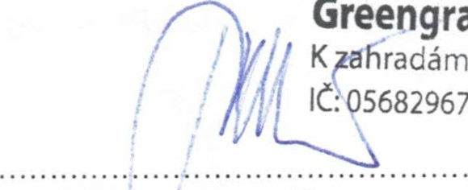
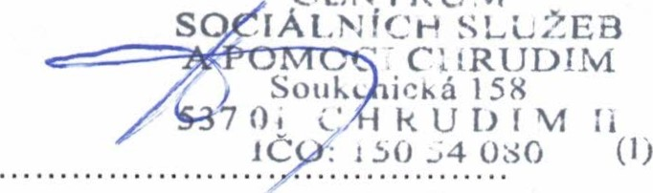
Consult s.r.o. CENTRUM
Greengrass
ěKradám
95682967-DIC:
127, 159 00 Praha 5

CZ05682967 @
Ing. Milan Jiruška Mgr. Hana Da movzalová jednatel ředitelka CSSP

